1- Listar todos los usuarios con su fecha de registro
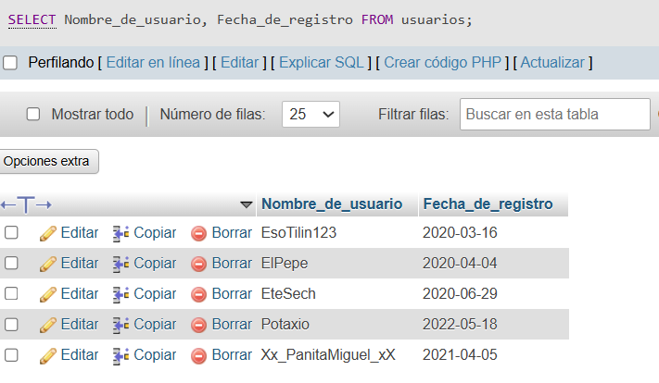
2- Ver publicaciones con el nombre del autor
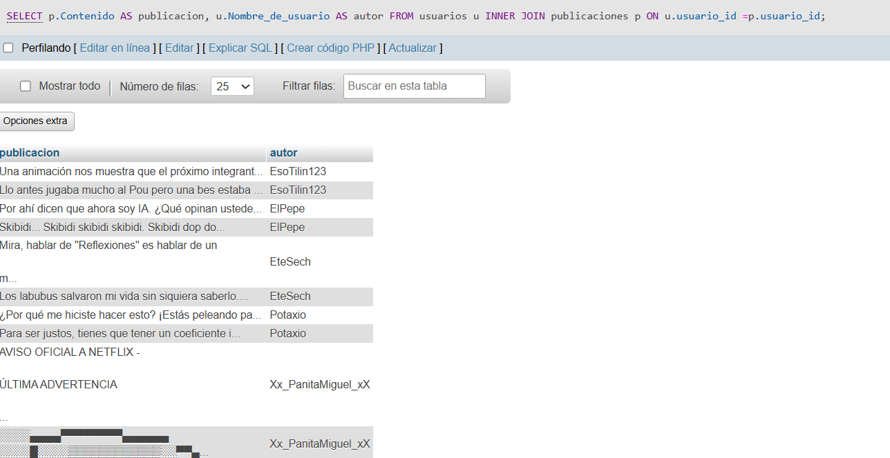

3- Hashtags por publicación (muchos a muchos)
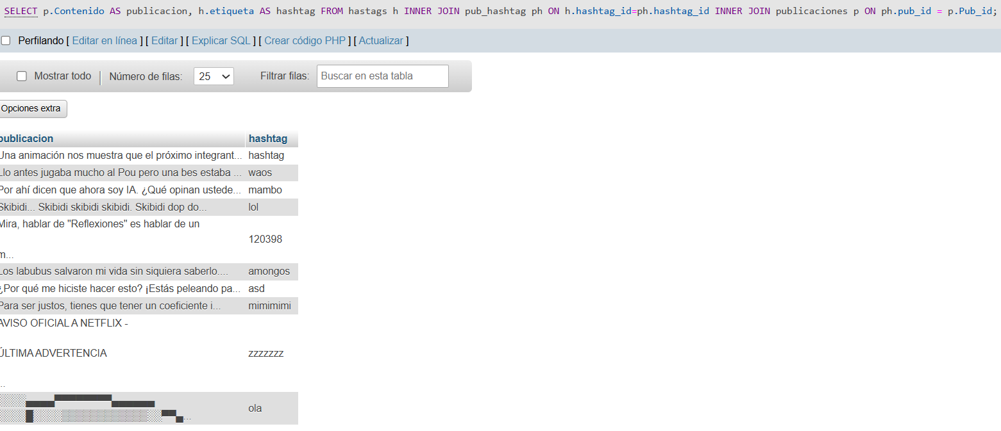
4- Cuántos comentarios tiene cada publicación
